

HRVATSKI NOGOMETNI SAVEZ

NOGOMETNI SAVEZ ZAGREBAČKE ŽUPANIJE

Nogometni savez Velike Gorice

Marina Getaldića 3, 10410 Velika Gorica tel. 01/6265-237, tel, fax: 01/6265-236

e-mail: **tajnik@nsvg.hr** OIB 12001227058 [**www.nsvg.hr**](http://www.nsvg.hr/)  MB 01303015

**Velika Gorica, 25.06.2024. Broj: 24/2024**

# 1997. – 27 godina NS Velike Gorice – 2024

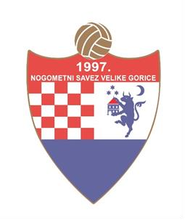

## 1. Svi pobjednici i finalisti KUP-a NSVG-e sa fotografijama 2. Svi prvaci klubova NS VG-e sa fotografijama 3. Obavijesti

**Izdaje: NOGOMETNI SAVEZ VELIKE GORICE Marina Getaldića 3, 10410 VELIKA GORICA IBAN/Žiro-račun: ZA-BA, HR6723600001101401378 – PBZ, HR7423400091110806134**

**Obradio i uredio: Stjepan Petrac, tajnik NS V. Gorice – 098/18 14 689**

## *Registracije, preregistracije, brisovnice i ostalo: Dalibor Meić – 098/16 04 291*

***KUP GRADA VELIKE GORICE – POBJEDNICI I FINALISTI***

***SENIORI***

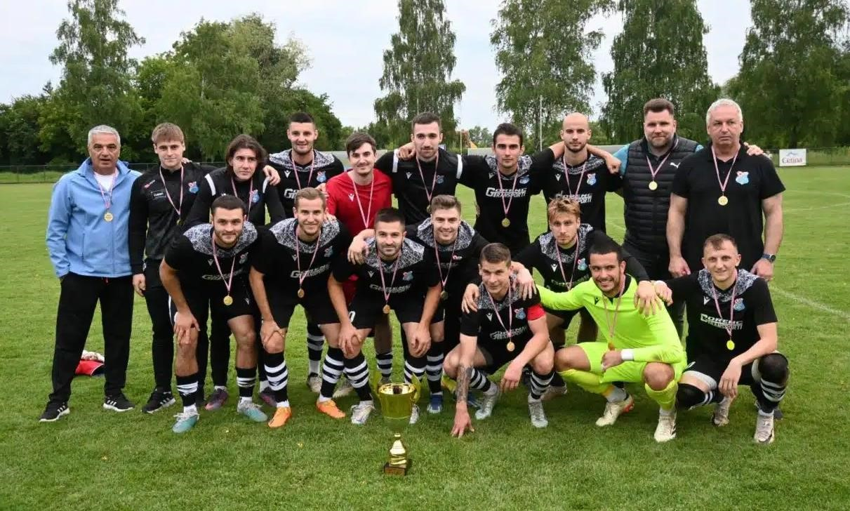

**Momčad seniora NK Lukavec – pobjednici**

### 

### Momčad seniora NK Gradići – finalisti

**JUNIORI**

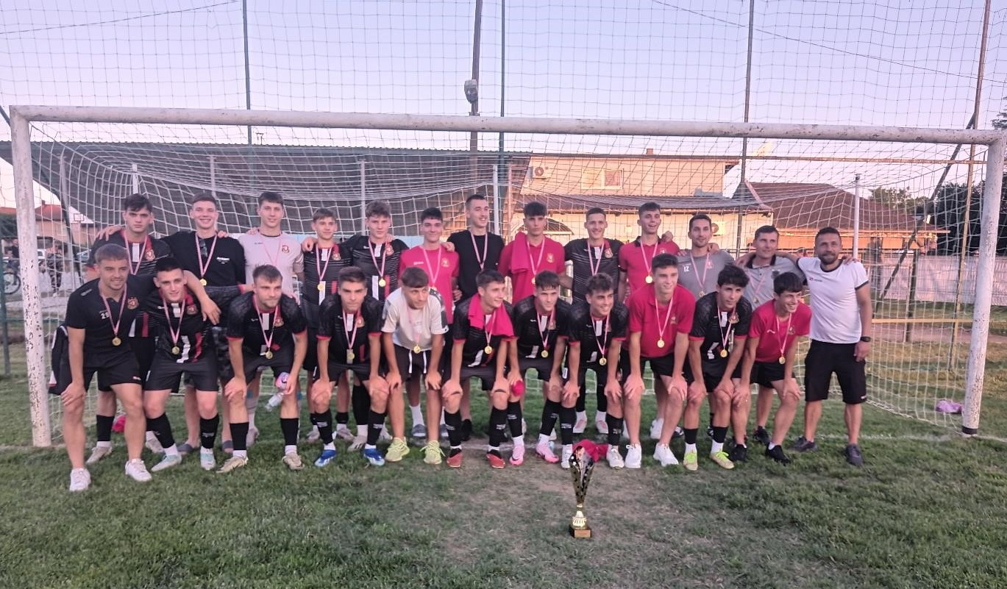 **Momčad juniora HNK Gorica – pobjednici**

### Momčad juniora NK Kurilovec – finalisti

**KADETI**

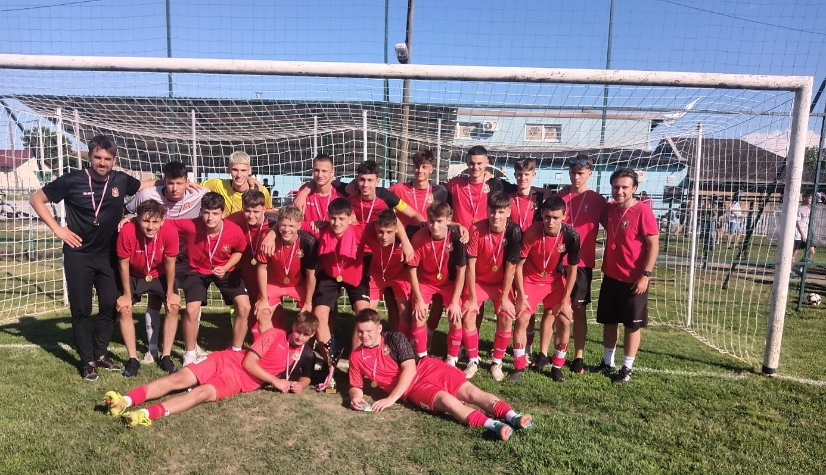

### Momčad kadeta HNK Gorica – pobjednici

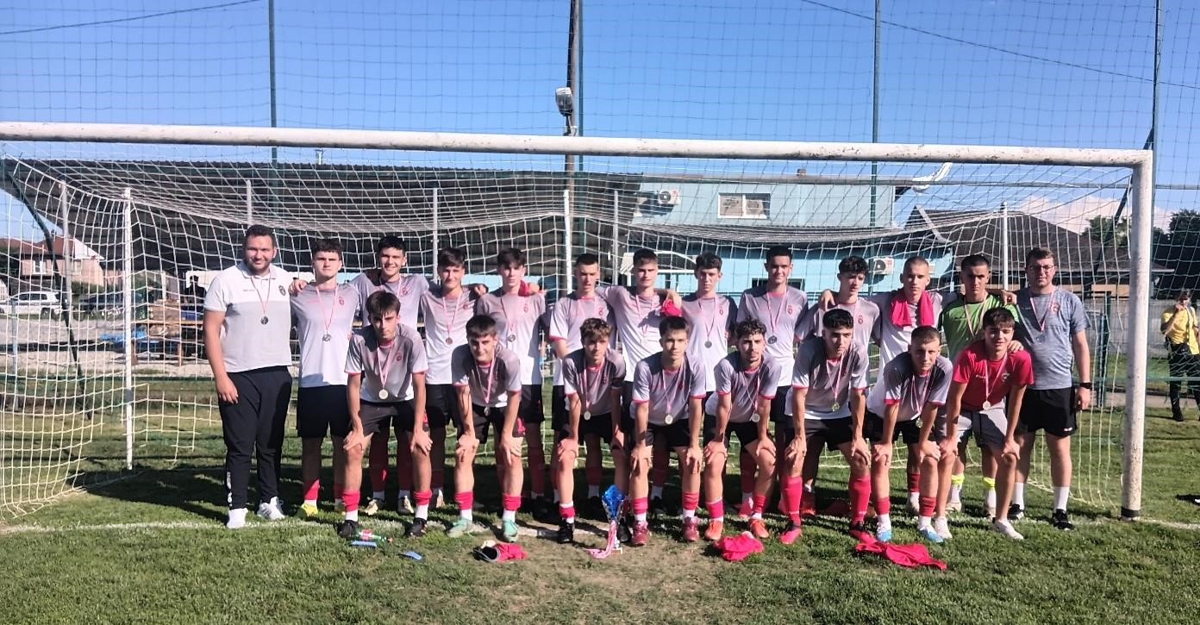**Momčad kadeta NK Kurilovec – finalisti**

**PRVACI KLUBOVA NS VELIKE GORICE**



## Momčad pionira HNK Gorica – prvaci 1.HNL

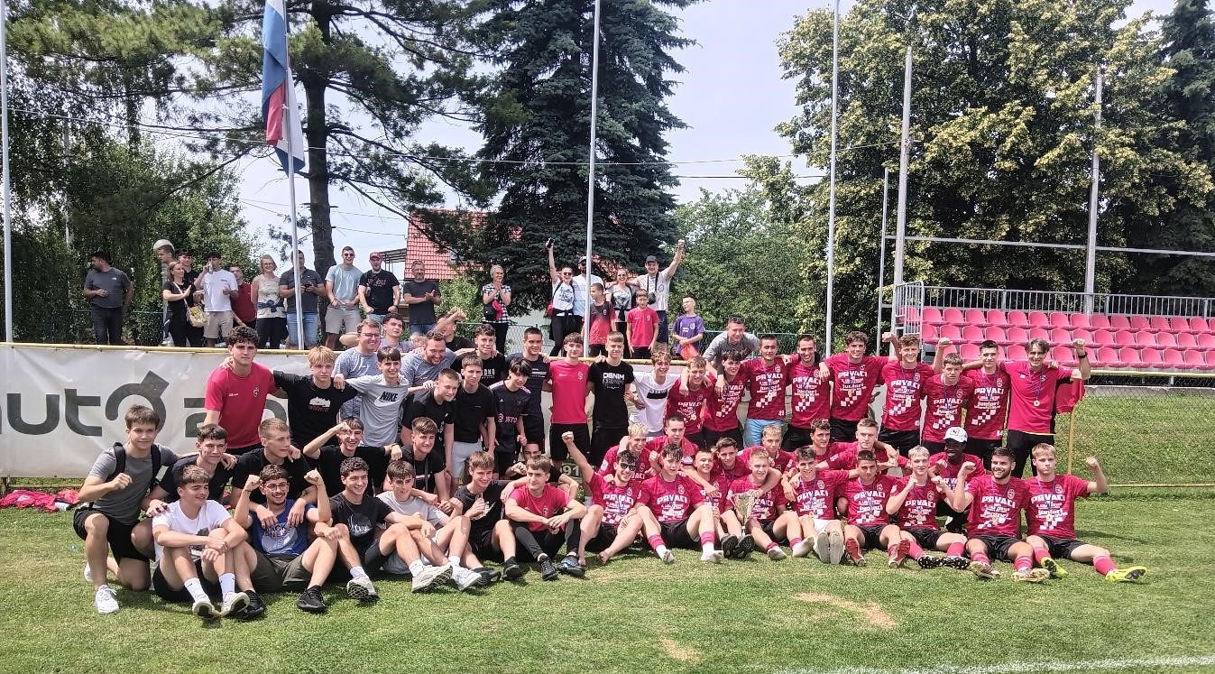

**Momčad juniora NK Kurilovec (crvene majice) – prvaci 2.NL SZ**

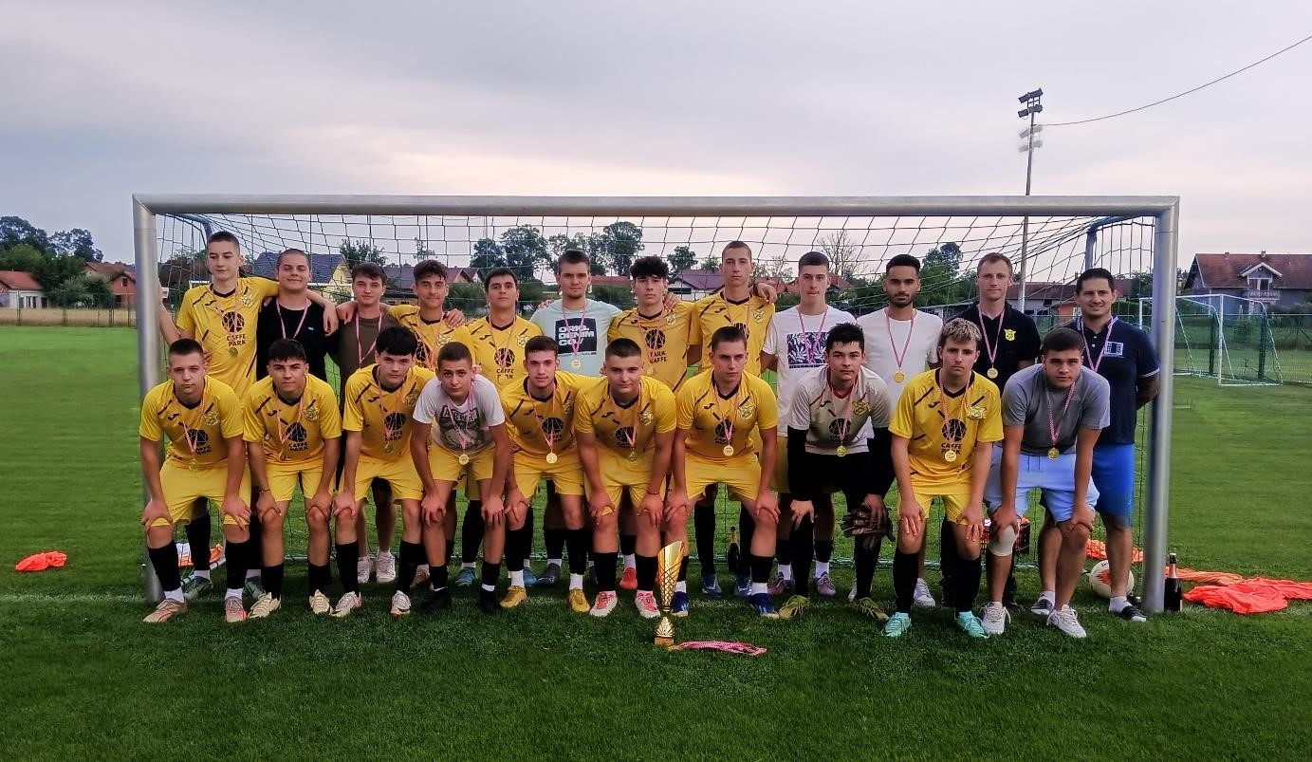

## Momčad juniora NK Mladost – prvaci LMJ

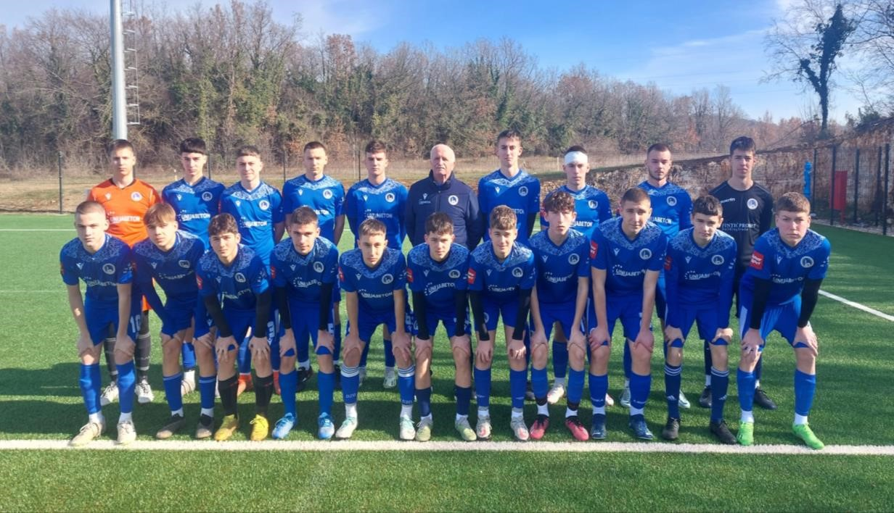



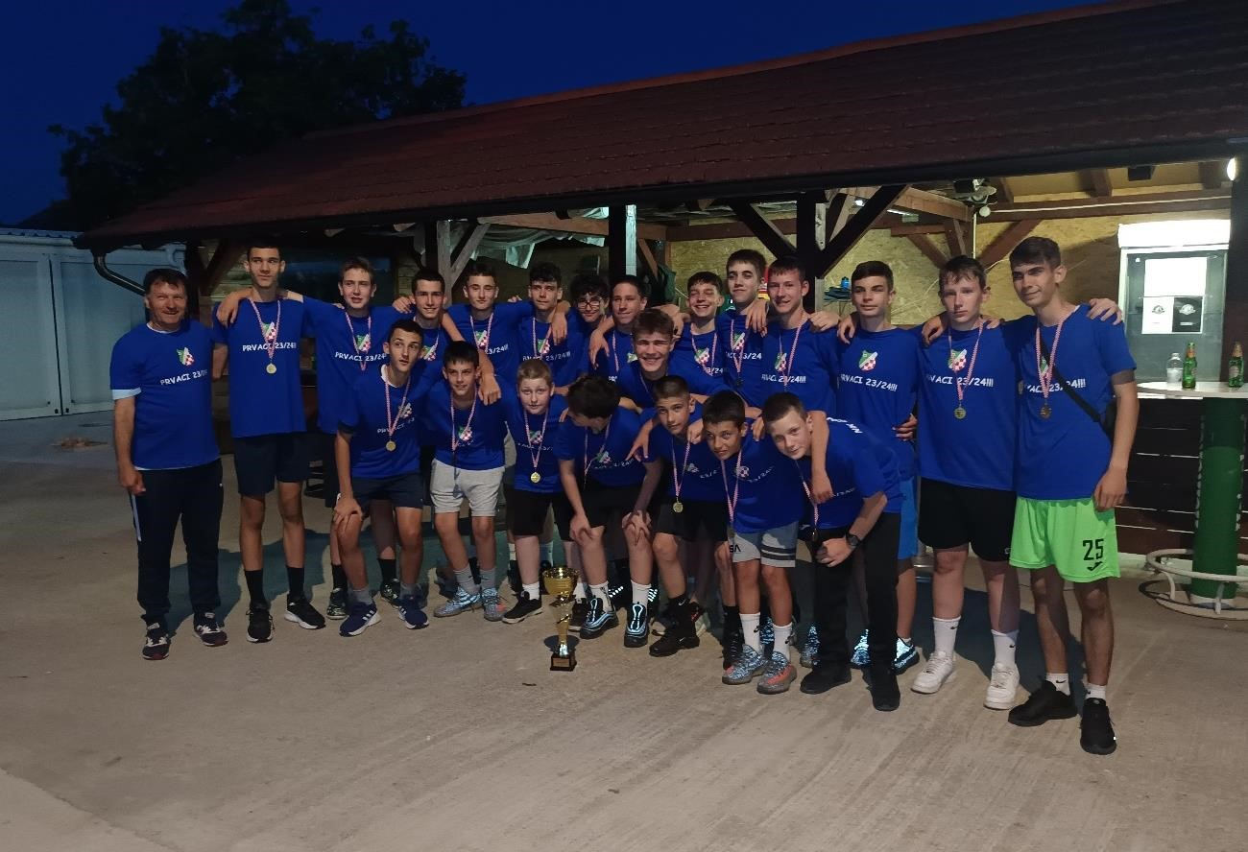

## Momčad pionira NK Gradići – prvaci 2.LIGE B NSZŽ

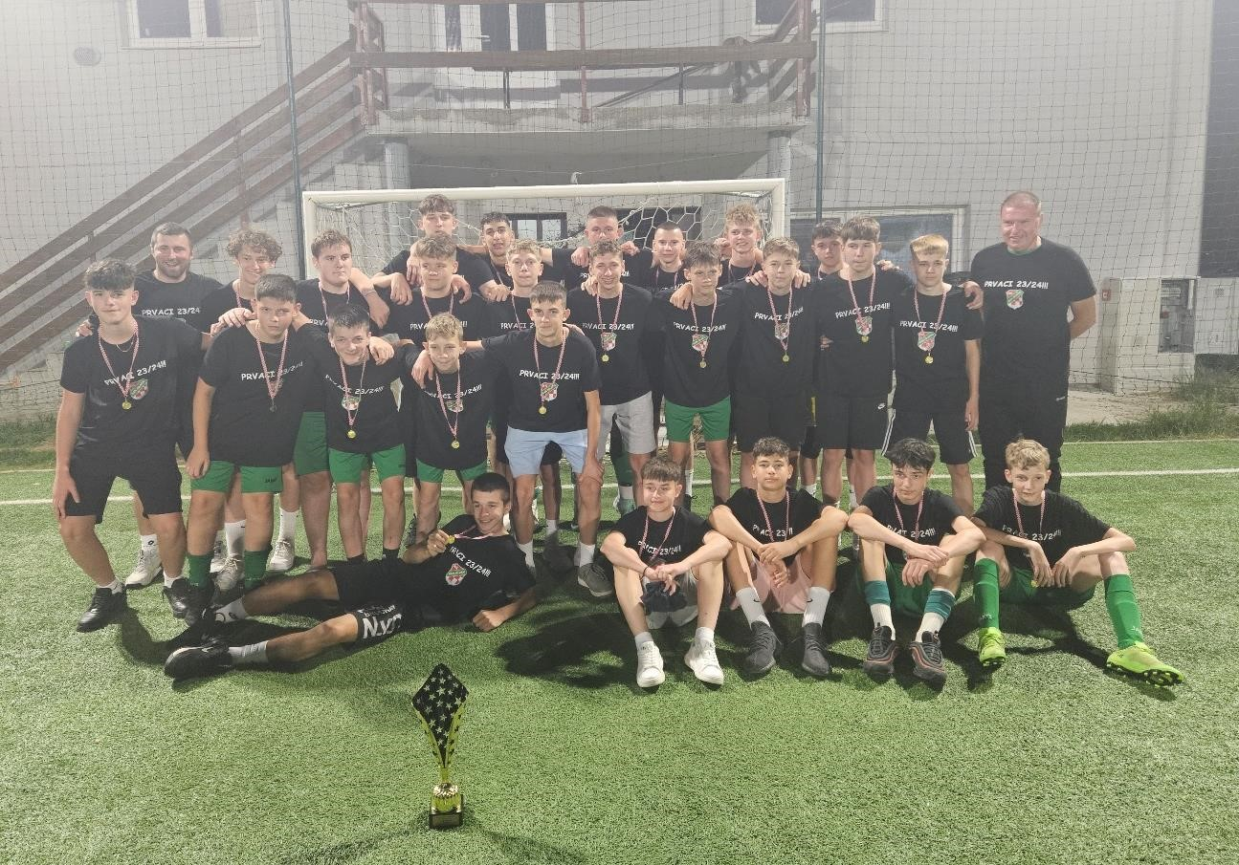

**Momčad pionira II NK Ban Jelačić – prvaci LMJ**

## Momčad mlađih pionira NK Dugo selo – prvaci 2.LIGE B NSZŽ

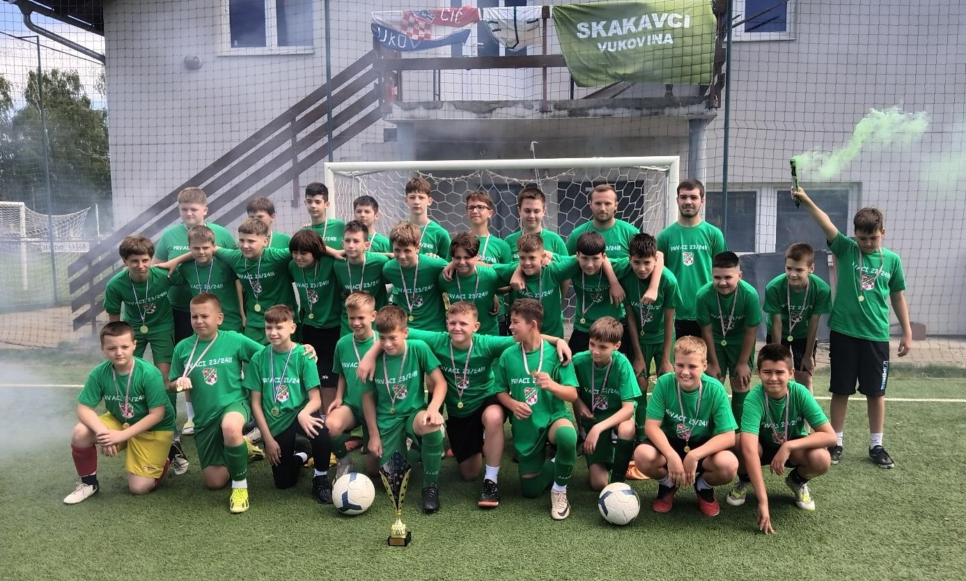

## Momčad mlađih pionira II NK Ban Jelačić – prvaci LMJ

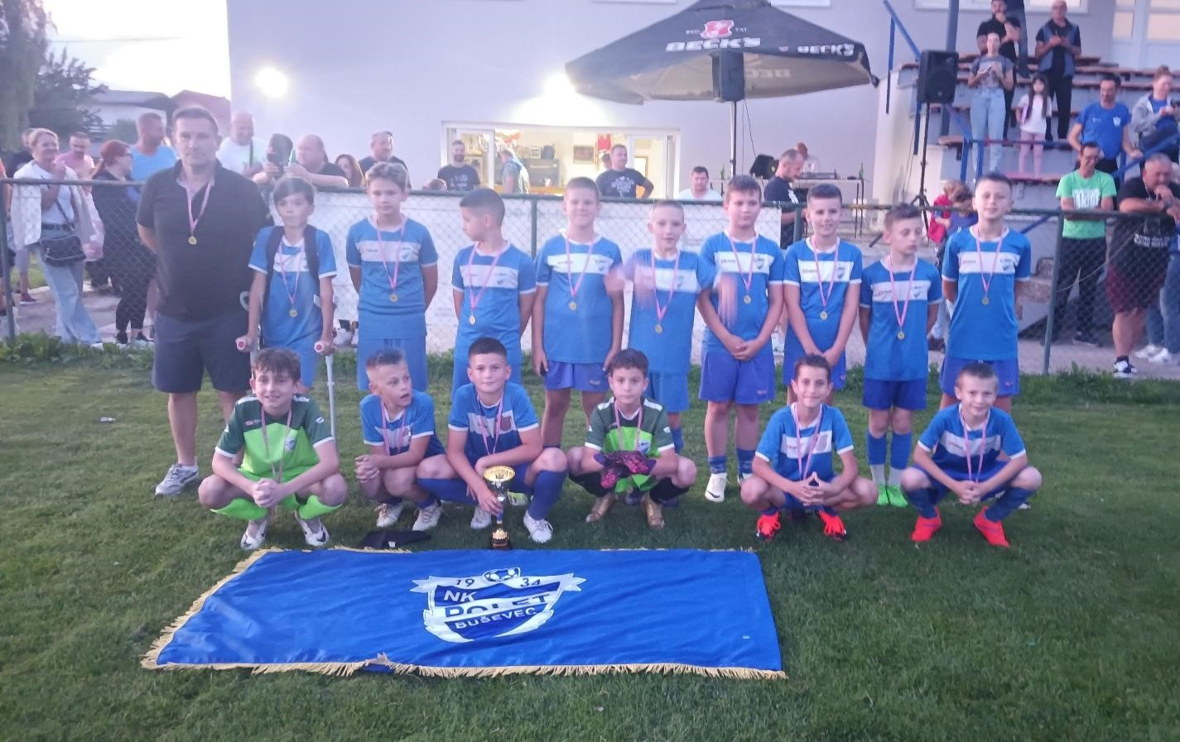

## Momčad početnika NK Polet – prvaci Turopoljske Lige B

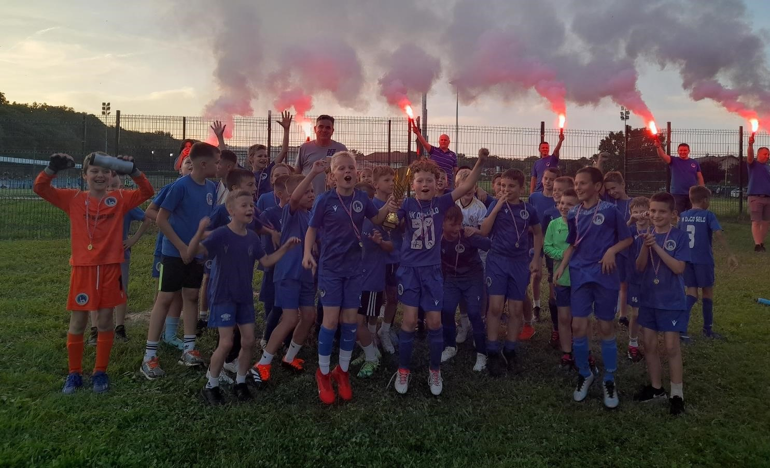**Momčad prstića NK Dugo Selo – prvaci Turopoljske Lige A**

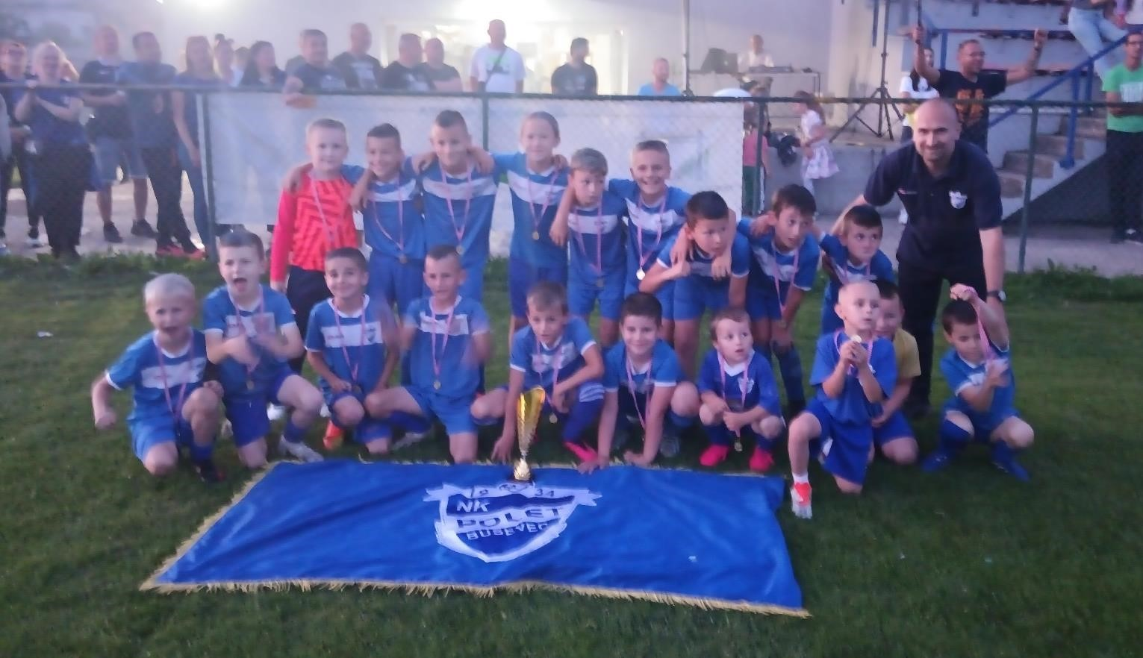**Momčad prstića NK Polet – prvaci Turopoljske Lige B**

## Momčad veterana VNK VG Boys – prvaci Lige veterana

**U sezoni 2023/24. prvaci su još bili momčad prstića HNK Gorica u Ligi NSZŽ-e čiju fotografiju na žalost nemamo.**